这里提供了一份我平时的eslint规则[地址](https://github.com/PanJiaChen/vue-element-admin/blob/master/.eslintrc.js)，都简单写上了注释。每个人和团队都有自己的代码规范，统一就好了，去打造一份属于自己的eslint 规则上传到npm吧，如饿了么团队的 [config](https://www.npmjs.com/package/eslint-config-elemefe)，vue的 [config](https://github.com/vuejs/eslint-config-vue)。

前提在pack.json中安装了eslint的依赖，不然配置无用。

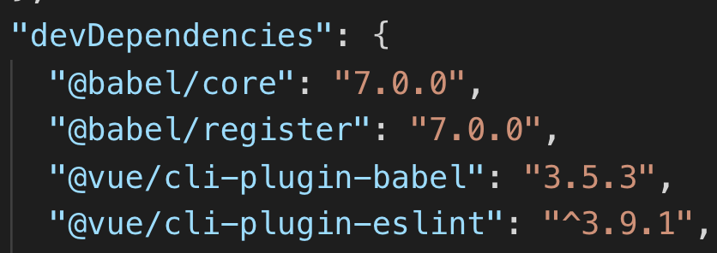

首先，在我们的项目中添加.eslintrc.js文件，用于校验代码，编写eslint相关规则。[eslint文档](https://eslint.org/docs/rules/)

### VS Code安装eslint代码检测

#### 1、安装ESLint扩展

#### 2、全局安装ESLint需要用到的模块

npm install -g eslint babel-eslint eslint-plugin-html eslint-plugin-import

#### 3、创建配置文件.eslintrc.js

.eslintrc.js文件可自定义创建在指定位置，此文件为所有项目共享。

#### 4、创建忽略检查配置文件.eslintignore

可根据项目需要指定忽略的文件或文件目录。

.eslintignore

build/*.js

src/assets

public

dist

#### 5、更新vscode中的settings.json配置

在vscode的setting.json增加以下配置项

"eslint.autoFixOnSave": false,

"eslint.enable": true,

"eslint.validate": [

{

"language": "vue",

"autoFix": true

},

"javascript",

"html",

"vue"

],

"eslint.options": {

"configFile": "E:/projects/.eslintrc.js", //此路径值指向上一步创建的.eslintrc.js文件地址

"plugins": ["html"],

"settings": {

"html/html-extensions": [".html", ".vue"]

}

},

"eslint.run": "onType",

"eslint.workingDirectories": [".eslintrc.js"],

//"prettier.eslintIntegration": true, //需要安装Prettier - Code formatter扩展

//"vetur.validation.template": false, //需要安装vetur扩展